Opakovanie – Moje kráľovstvo Meno:______________________________ Hodnotenie:________________
1. Nakresli do rámčekov aké značky má vo vašom rozvrhu hodín
Výtvarná Slovenský
výchova jazyk

2. Prečiarkni čo nepatrí do školskej tašky
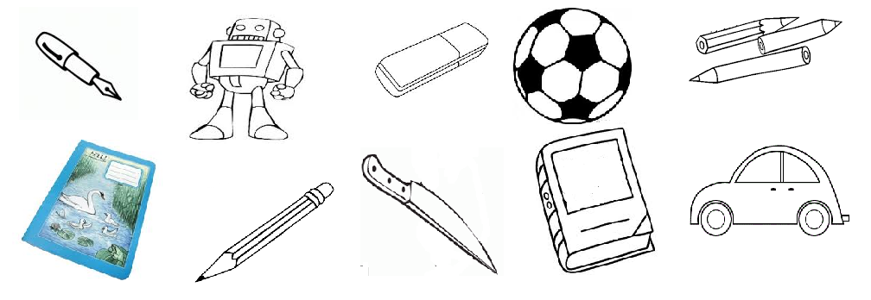
3. Zakrúžkuj obrázok kde je úplná rodina
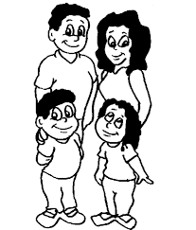

4. Vyfarbi obrázok podľa pokynov: mamu – červenou, otca - modrou, syna, vnuka - zelenou, dcéru, vnučku – žltou, starú mamu – fialovou, starého otca – hnedou
